Prier avec le corps : Noé 1.081

Destinataires privilégiés :  ☑ Les enfants [cycle(s) : ☒ 1 – ☒ 2 – ☒ 3 – ☒ 4].  □ L’équipe enseignante.  □ Les parents, la communauté paroissiale.  Date de la dernière mise à jour : décembre 2008  Moment de l’année janvier - février | Champs d’action visés :  ☑ Champ de la pédagogie.  □ Champ des relations □ intér. / □ extér. à l'école.  □ Champ de l'organisation de la vie scolaire.  □ Champ de la proposition, de la célébration de foi.  Type d'activité : expression

Idée de base :  La fiche en un coup d’œil  Vous désirez en savoir plus ? Poursuivez votre lecture….  Noé  «Je vais établir mon alliance avec vous… »  Prière de réconciliation : Le pardon est accordé à jamais !  Références biblique :  Gn 8, 21-22 et 9, 9-15  Conseil de lecture :  « Gestes d’enfants, chemins de prière » Zoé Nyssens et Véronique Sforza, Editions Fidélité. | ◆ FA 3.127   FA 1.078, pour  une introduction  méthodologique  et des références  au programme de  religion.
  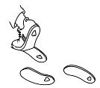 | Cette fiche s’inscrit dans le cadre du Fil Rouge de l’animation pastorale 2008/2009 qui invite élèves et enseignants à se mettre « en quête de témoins » de la foi chrétienne : Qui sont-ils ? Comment ont-ils agi ? Comment ont-ils été témoins de l’Evangile ? Pourquoi et surtout pour qui ont-ils fait tout ce qu’ils ont fait ? Que peuvent-ils nous apporter aujourd’hui ?...
   | Quels gestes, quelles postures, quels mouvements pour remercier le Seigneur pour l’Alliance, qu’à travers Noé, il a contractée avec nous ?
  Description du geste | Photo(s)
  PROPOSITION 1  Geste individuel :  L’enfant serre les mains à hauteur de la poitrine. | 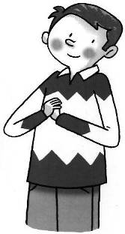
  PROPOSITION 2  Geste collectif :  Les enfants forment une ronde, tendent un bras vers le centre et s’y serrent les mains. | 